Отличия и изменения
сборки 8.0.10.2 от 01.02.2016
программного комплекса АиТ:\Управление персоналом
Содержание:

1. АиТ:\Кадры
2. АиТ:\Табель
3. АиТ:\Зарплата
4. АиТ:\ППУ

АиТ:\Кадры

1. Добавление новых возможностей в Мастер перевода списком.
-В мастере Перевода списком доступны для перевода только подразделения юридического лица, в котором сотрудник находится.
-Выбор подразделений для перевода представлен в виде «дерева». Доступен при снятой галке “Подразделение” → По нажатию на кнопку с тремя точками.
-В Мастере на перевод списком по умолчанию активны флаги на закладке «Задание параметров».
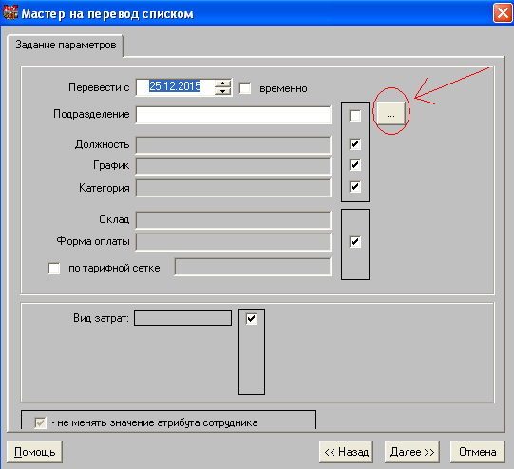
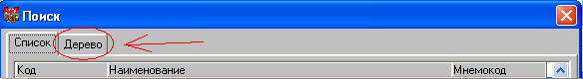

2. Добавлена возможность разделения компенсации при увольнении на несколько типов отпуска.
В зарплату каждый тип отпуска попадает отдельной строкой.
Добавлены ключевые слова для печати детализации:
Таблица КОМПЕНС_ОТП в ней закладки ОТП_ТИП и ОТП_ДНИ
В самом приказе будет одна строка с суммарными днями. Но при детализации Вы увидите две строки.
При увольнении сотрудника:
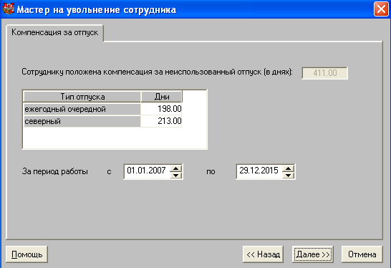
В самом приказе:
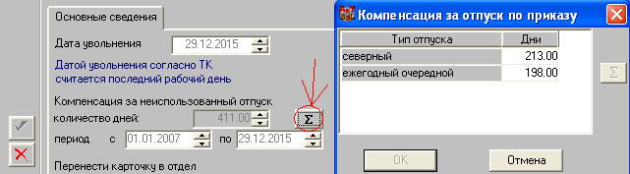
И так это выглядит в зарплате после начисления:
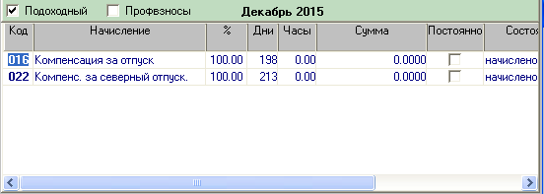

3. Добавлено новое ключевое слово для дополнительных шаблонов к приказам.
Было добавлено ключевое слово «СНИЛС» для всех шаблонов .Оно возвращает пенсионный номер в формате ххх-ххх-ххх хх.

4. Добавлена колонка в График отпусков списком.
Добавлена колонка «Остаток дробн.» в график отпусков списком. Видна всегда.

5. Расширены колонки «Начало периода» и «Конец периода». (Добавлено в патче 2).
В Закладке «Отпуска», персональной карточки, были расширены колонки.

6. Добавлены ключевые слова для аналитического признака из карточки сотрудника.
Были добавлены следующие ключевые слова для аналитического признака.
Для приказов:
Ключевое слово | Описание
АП_НАИМ1..9 | Наименование признаков с 1 по 9
АП1..9 | Значение признака по приказу с 1 по 9
АП1..9_КАРТ | Значение признака из карточки сотрудника
ЗАТР | Затраты по приказу
ЗАТР_КАРТ | Затраты из карточки

Для отчетов по карточке:
Ключевое слово | Описание
АП_НАИМ1..9 | Наименование признака с 1 по 9
АП1..9 | Значение признака из карточки с 1 по 9
ЗАТР | Затраты из карточки

7. Добавлена возможность в Генератор отчетов по списку сотрудников.
Добавлена возможность выводить информацию по затратам и аналитике из персональной карточки сотрудника.
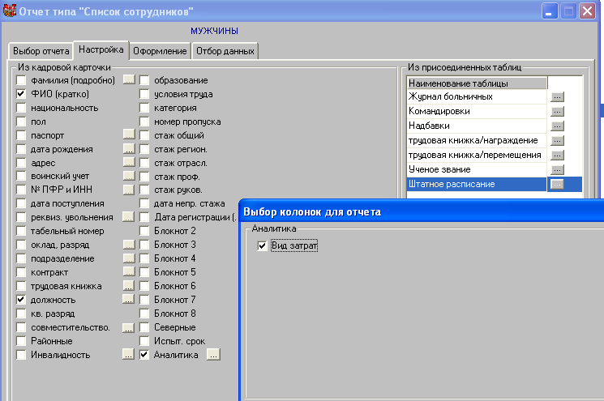

8. Исправлена ошибка при переносе данных сотрудника в версии Холдинг.
При переводе сотрудника, работающего в холдинге, из филиала в филиал не переносились следующие реквизиты адреса: номер дома, корпуса и квартиры. Исправлено.

9. Исправлена ошибка об отсутствии прав на таблицу tbl_komp_otp. (Добавлено в патче 2).
Возникала ошибка об отсутствии прав. Исправлено.

10. Исправлена ошибка, когда не менялась итоговая сумма в приказе. (Добавлено в патче 2).
Возникала при наличии двух разных отпусков.

АиТ:\Табель

1. Доработаны права доступа на табельные листы.
Пользователю показываются все табельные листы, в которых есть хоть один сотрудник, на которого у табельщика есть права. Листы, в которых нет сотрудников, видны всем табельщикам.

2. Добавлена возможность удаления промежуточных итогов.
Теперь есть возможность удалять результаты не нужных промежуточных итогов.

3. Исправлена ошибка при печати журнала.
Журналы → Печать → Отчеты в MS word → Развернутый отчет.
При печати этого отчета возникала ошибка о невозможности установить сортировку. Исправлено.

4. Исправлена ошибка в режиме «Перенос праздников» (Добавлено в патче 1).
Раньше этот режим, некорректно переносил праздники. Исправлено.

АиТ:\Зарплата

1. Новая форма 2-НДФЛ.
ФНС России приказом от 30 октября 2015 г. №ММВ-7-11/485@ (зарегистрирован в Минюсте 25 ноября 2015 г.) утвердила новую форму справки о доходах физлиц 2-НДФЛ. Этим же приказом утвержден электронный формат справки 2-НДФЛ.
Новая форма 2-НДФЛ действует с 8 декабря 2015 года. С этой даты утрачивает силу предыдущая форма справки 2-НДФЛ.

Для работы новой формы необходимо установить шрифт.
Подробнее читайте в aitclient\zarplata\установка шрифта.txt

Добавлена новая форма 2-НДФЛ в формате Excel.
Шаблон: NDFL_2_20151030.xls
Формирование отчета по различным ОКTMO, шаблон: NDFL_2_20151030_oktmo.xls
Электронный формат 2-НДФЛ, шаблоны:
El_f16_xml_OKTMO_2.rep
El_f16_xml_OKTMO_1.rep
El_f16_xml_2.rep
El_f16_xml_1.rep

Шаблон реестра:
Reestr_13.xls
Reestr_13_oktmo.xls

Необходимо добавить нужный шаблон в Генератор налоговых карточек:
Налоговые карточки → документы → документы на магнитных носителях → добавить → указать название → Добавить шаблон → Добавить шаблон реестра

2. Новая форма 6-НДФЛ. (Добавлено в патче 2).
Согласно приказу ФНС России от 14.10.2015 № ММВ-7-11/450@ «Об утверждении формы расчета сумм налога на доходы физических лиц, исчисленных и удержанных налоговым агентом (форма 6-НДФЛ), порядка ее заполнения и представления, а также формата представления расчета сумм налога на доходы физических лиц, исчисленных и удержанных налоговым агентом, в электронной форме».
Разработана новая форма 6-НДФЛ, которая формируется из Генератора налоговых справок.

На данный момент отчет предоставлен в тестовом варианте и постоянно дорабатывается.

3. Исправлена ошибка в 2-НДФЛ в Microsoft office 2013. (Добавлено в патче 1).
Раньше у пользователей использующих Microsoft Office 2013 в отчете 2-НДФЛ некорректно отображались стили. Исправлено.

4. Авансовый платеж 2-НДФЛ.
С 1 января 2015 года компании должны принимать на работу безвизовых иностранцев только при наличии у них патента. Что-бы получить патент и работать по нему в течении 12 месяцев иностранцу нужно ежемесячно уплачивать фиксированные авансовые платежи по НДФЛ. Суммы уплаченных фиксированных авансовых платежей учитываются при расчете НДФЛ с доходов иностранного работника.

Реализовано в АиТ:\Зарплата:
Начисление с кодом 786 является авансовым платежом 2-НДФЛ. Вычитается из рассчитанного подоходного налога. Сумма по коду 786 попадает в 2-НДФЛ в раздел 5 «Сумма фиксированных авансовых платежей».

Как корректно добавить Авансовый платеж:
1. В персональной карточке установить флаг «Нерезидент»
2. Слева сверху кнопка «Открыть»
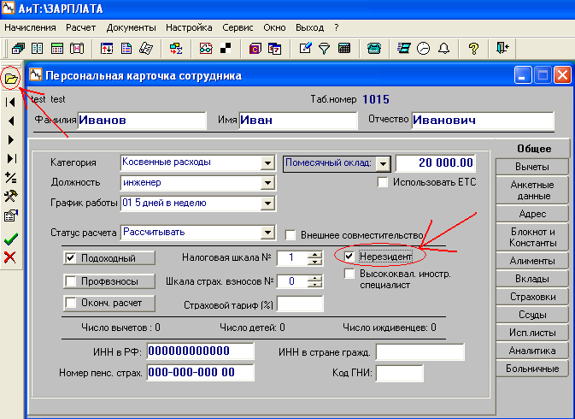
3. Корректно заполнить открывшееся окно и нажать кнопку «ОК»
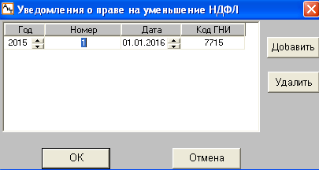
4. Добавить в карточку начислений начисление с кодом 786.
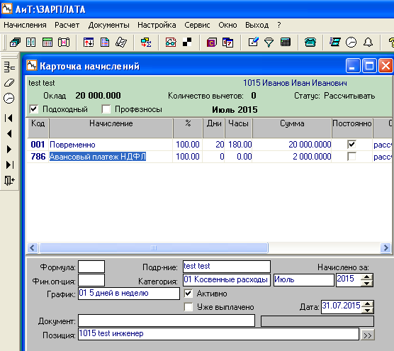
5. Рассчитать
6. В оперативном архиве эта информация отображается следующим образом:
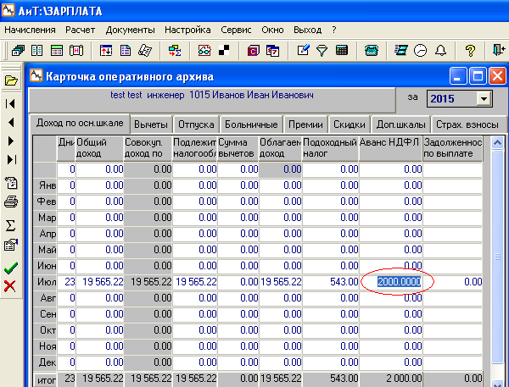

5. Изменен режим фиксации налогов. (Добавлено в патче 1).
В режиме реализована возможность фиксировать налог и базу отдельно для ФОМС, ФСС и ПФР.
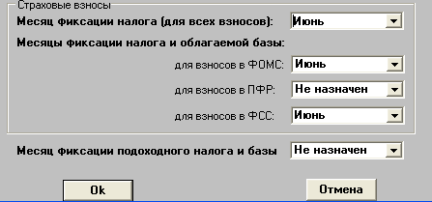

6. Добавлена возможность выбора статуса налогоплательщика.
Теперь в персональной карточке можно выбрать статус налогоплательщика.
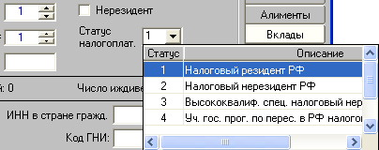
Статус 1 – Если налогоплательщик является налоговым резидентом Российской Федерации.
Статус 2 – Если налогоплательщик не является налоговым резидентом Российской Федерации
Статус 3 – Если налогоплательщик является высококвалифицированным специалистом.(Не является налоговым резидентом Российской Федерации)
Статус 4 – Если налогоплательщик является участником Государственной программы по оказанию содействия добровольному переселению в Российскую Федерацию соотечественников, проживающих за рубежом. Не является налоговым резидентом Российской Федерации.
Статус 5 – Если налогоплательщик является иностранным гражданином, признан беженцем или получил временное убежище на территории Российской Федерации. Не является налоговым резидентом Российской Федерации.
Статус 6 – Если налогоплательщик является иностранным гражданином и осуществляет трудовую деятельность по найму в Российской Федерации на основании патента.
Данный статус попадает в новую форму 2-НДФЛ, в поле «Статус налогоплательщика».

7. Доработка отчета по форме 2-НДФЛ. (Добавлено в патче 2).
-Скидки теперь корректно учитываются.
-Поле «Общая сумма дохода» исправлено.
-Не облагаемые начисления больше не попадают в 2-НДФЛ.

8. Добавлена возможность создавать новые социальные налоговые вычеты, предусмотренные статьёй 219 Налогового кодекса РФ.
Согласно 219 статьи Налогового кодекса РФ с 01.01.2016 года добавлены новые социальные вычеты (320-328). При добавлении вычета в персональную карточку с кодом с 320 по 328, есть возможность вводить для этих вычетов следующую информацию:

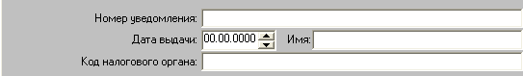

9. Добавлена возможность печати сводов в формате Excel.
Документы → Аналитика → “Свод по налогам” и “Свод по начислениям”
Флажок «Свод в формате MS EXCEL». Если он установлен, то свод сформируется в формате Excel. Если нет, то как обычно в текстовом формате.
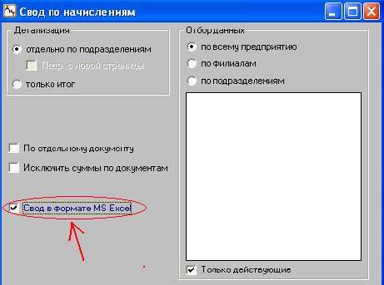

10. Добавлена возможность формировать в формате Excel список ведомостей в режиме «Реестр ведомостей».
Документы → Реестр ведомостей → Печать → Список.
Сделана выгрузка списка ведомостей в Excel. Шаблон T-53a.xls

11. Добавлена возможность расчета больничного «не по часам».
Теперь больничный всегда считается в днях, вне зависимости от активности галочки «расчет в часах» на закладке «блокнот и константы» в карточке сотрудника.
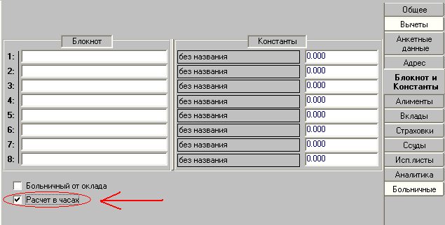

12. Доработано: разные КБК для страховых взносов ДО и ПОСЛЕ превышения».
Разные КБК для страховых взносов до и после превышения – будут работать при расчетном периоде, начиная от января 2016 года.
Старое ключевое слово [СОЦ_ПФ2] или [СН6] возвращает налог включая превышение, а новое ключевое слово [СОЦ_ПРЕВ] или [СН0] (русские буквы СН потом цифра ноль) - только налог с превышения.

13. Добавлено новое ключевое слово для «ЧАСОВ по начислению» в Генераторе налоговых документов.
Добавлено ключевое слово Hxxx, где xxx – код начисления.

14. Реестр платежей по НДФЛ в Excel. (Добавлено в патче 2).
Теперь всегда формируется в Excel. Шаблон t-53a.xls.

15. Новое ключевое поле в Свод по начислениям в Excel. (Добавлено в патче 2).
Ключевое поле «ПРЕДПРИЯТИЕ». Его можно добавить в шапку шаблона, после чего необходимо будет удалить svod_nach_ex.txe файл.

16. Сторнирование при аннулировании документа из проведенных журналов. (Добавлено в патче 2).
При аннулировании документа из проведенных журналов, если журнал был проведен раньше текущего месяца, возникало сообщение с предложением сторнировать его в текущем месяца.
Даже если пользователь выберет «нет», данный документ все равно будет сторнирован.
Исправлено.

17. Исправлена ошибка в расчете часов при выборе начислений.
Раньше:
Карточка начислений → Добавить → Выбрать начисление → Указать время: “Из табеля без аналитики” → Время подберется верно. → Выбрать другое начисление → Время не пересчитается.
Теперь:
Эта ошибка исправлена, теперь при смене начислений в “Шаблоне нового начисления” время пересчитывается каждый раз.

18. Исправлена ошибка дублирования инициалов в ведомости на выплату зарплаты.
Исправлен шаблон zar_w.rep.

19. Исправлена проблема с вычетами в Персональной карточке.
Теперь строка вычета добавляется в начало списка вычетов и не перескакивает на другие строки.

20. Интервал действия начислений. (Добавлено в патче 2)
В редких случаях возникала ситуация когда в интервал действия начисления проставлялась не верная дата при начислении по табелю. Исправлено.

21. Исправлен шаблон ras_bl.xls. (Добавлено в патче 2).
Шаблон приведен в более корректный вид.

АиТ:\ППУ

1. Исправлены неточности в названиях полей в форме отчета РСВ-1.
Исправлено.

2. Исправлена ошибка в «Подбор стажа».
Раньше не учитывался отпуск на весь период. Исправлено.

3. Исправлен подбор стажа. (Добавлено в патче 2).
Раньше не подбирались данные стажа. Исправлено.

4. Доработан шаблон для электронной версии РСВ-1. (Добавлено в патче 2).
По новому требованию в шаблоне необходимо указывать атрибут для тэга <ФайлПФР>
Было: <ФайлПФР> Стало: <ФайлПФР xmlns="http://schema.pfr.ru">
Шаблоны: rsv_1_2015_xml.rep, szv64x_xml.rep

